Сохранение:
copy running-config startup-config

Топология cisco Packet Tracer:
Есть такая топология для лабы
172.27.0.0/16
FTP-сервер – Switch3
DNS-сервер– Switch3
Switch3 – Router1
Router0 – Router2
Router2 – Switch0
Switch0 – PC0
Router2 работает по static NAT

Router0 – Router4
Router4 – Switch2
Switch2 – PC3
Router4 работает по dynamic NAT
В PC0 и PC2 надо прописать адресс DNS

Router0 – Router3
Router3 – DHCP сервер
Router3 – Switch1
Switch1 – PC1
Switch1 – PC2
Router3 работает по PAT
PC1, PC2 должны получить ip адреса с DHCP сервера и подключаться к интернету через PAT
DHCP сервер должен отправлять PC1 Pc2 адрес DNS

Router0 и Router1 – сеть провайдера
Клиенты должны обращаться к FTP-серверу пo DNS ip

Errors (надо нажать Ctrl+Shift+6)
Switch13# ^
Translating "^"...domain server (255.255.255.255) % Name lookup aborted
Switch13#

show ip interface brief
SWITCH :
show interfaces trunk
show interfaces status

DHCP:
show ip dhcp binding

Router0#show access-lists BLOCK_FTP_VLAN27
Router0#show ip interface gigabitethernet 0/0.27
Router0#show access-lists

DNS
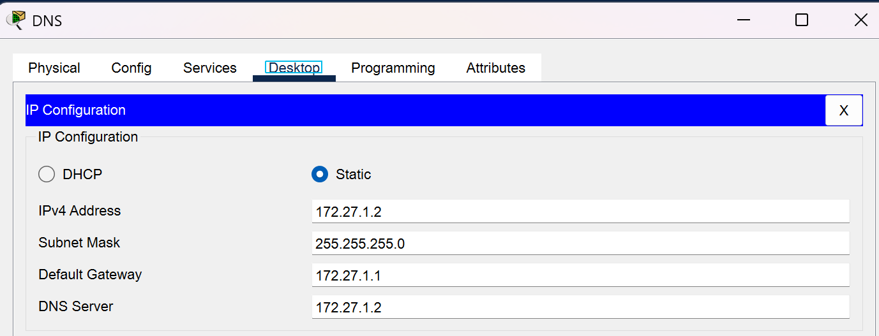
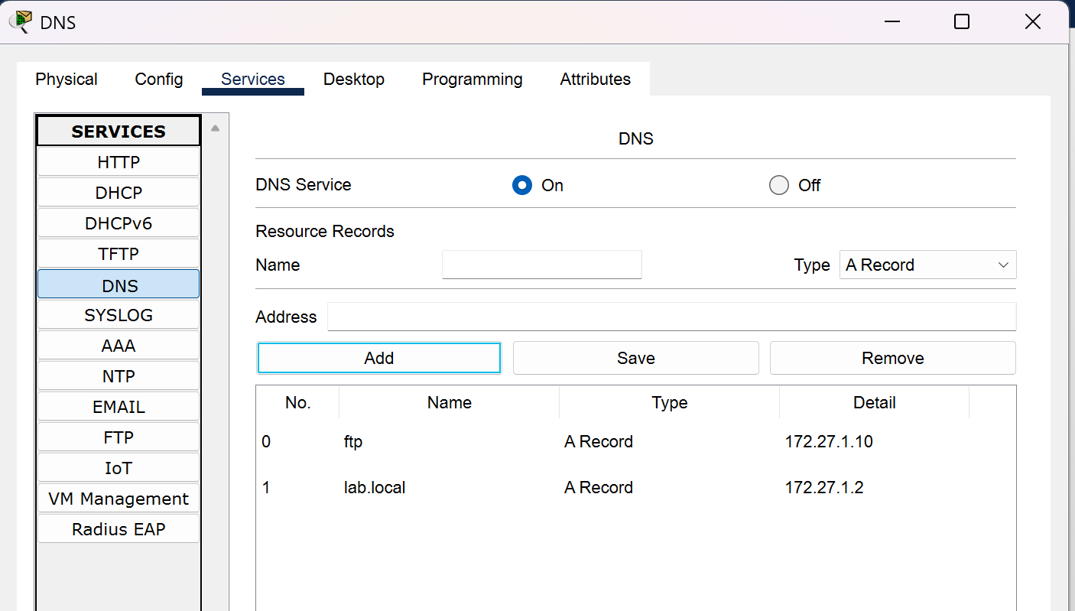

FTP
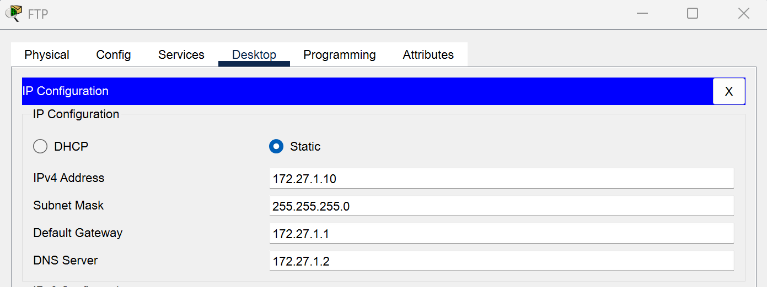
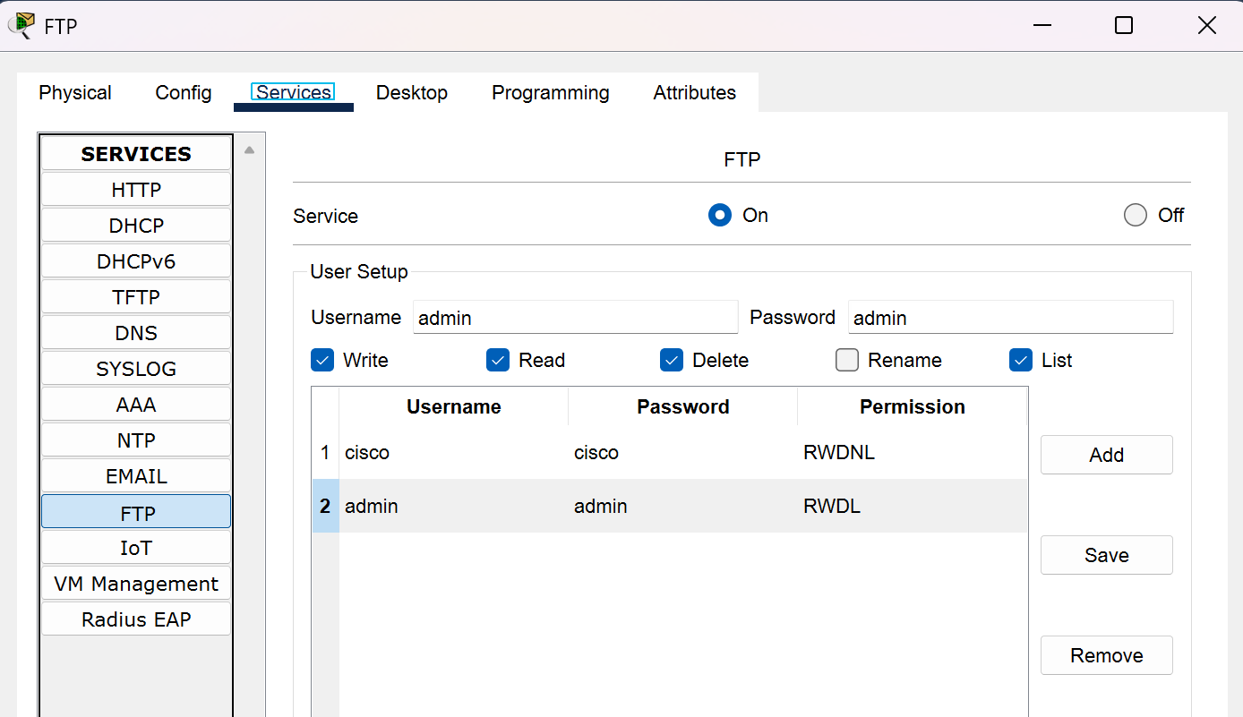

Router1
! Интерфейс к провайдеру (Router0)
Router1(config)# interface GigabitEthernet0/1
Router1(config-if)# ip address 172.27.255.2 255.255.255.252
Router1(config-if)# no shutdown

! Интерфейс к серверам (через Switch3)
Router1(config)# interface GigabitEthernet0/0
Router1(config-if)# ip address 172.27.1.1 255.255.255.0
Router1(config-if)# no shutdown

! Маршрут по умолчанию
R1(config)# ip route 0.0.0.0 0.0.0.0 172.27.255.1
R1(config)# exit

Router0
! Интерфейсы ко всем клиентам
R0(config)# int f0/0 ! К R1
R0(config-if)# ip address 172.27.255.1 255.255.255.252
R0(config-if)# no shutdown
R0(config-if)# exit

R0(config)# int f0/1 ! К R2 (Static NAT)
R0(config-if)# ip address 172.27.255.5 255.255.255.252
R0(config-if)# no shutdown
R0(config-if)# exit

R0(config)# int f1/1 ! К R4 (Dynamic NAT)
R0(config-if)# ip address 172.27.255.9 255.255.255.252
R0(config-if)# no shutdown
R0(config-if)# exit

R0(config)# int f1/0 ! К R3 (PAT)
R0(config-if)# ip address 172.27.255.13 255.255.255.252
R0(config-if)# no shutdown
R0(config-if)# exit

! Статические маршруты ко всем сетям
R0(config)# ip route 172.27.1.0 255.255.255.0 172.27.255.2
R0(config)# ip route 172.27.2.0 255.255.255.0 172.27.255.6
R0(config)# ip route 172.27.3.0 255.255.255.0 172.27.255.10
R0(config)# ip route 172.27.10.0 255.255.255.0 172.27.255.14

Router2
! Внешний интерфейс (к провайдеру)
R2_STATIC_NAT(config)# interface GigabitEthernet0/0
R2_STATIC_NAT(config-if)# ip address 172.27.255.6 255.255.255.252
R2_STATIC_NAT(config-if)# no shutdown
R2_STATIC_NAT(config-if)# exit

! Внутренний интерфейс (к PC0)
R2_STATIC_NAT(config)# interface GigabitEthernet0/1
R2_STATIC_NAT(config-if)# ip address 192.168.1.1 255.255.255.0
R2_STATIC_NAT(config-if)# no shutdown
R2_STATIC_NAT(config-if)# exit

! Static NAT для PC0
R2_STATIC_NAT(config)# ip nat inside source static 192.168.1.10 172.27.2.1

! Назначение интерфейсов для NAT
R2_STATIC_NAT(config)# interface GigabitEthernet0/0
R2_STATIC_NAT(config-if)# ip nat outside
R2_STATIC_NAT(config-if)# exit

R2_STATIC_NAT(config)# interface GigabitEthernet0/1
R2_STATIC_NAT(config-if)# ip nat inside
R2_STATIC_NAT(config-if)# exit

Маршрут по умолчанию
R2_STATIC_NAT(config)# ip route 0.0.0.0 0.0.0.0 172.27.255.5
R2_STATIC_NAT(config)# exit

Router4
! Внешний интерфейс
R4_DYNAMIC_NAT(config)# interface GigabitEthernet0/0
R4_DYNAMIC_NAT(config-if)# ip address 172.27.255.10 255.255.255.252
R4_DYNAMIC_NAT(config-if)# no shutdown
R4_DYNAMIC_NAT(config-if)# exit

! Внутренний интерфейс
R4_DYNAMIC_NAT(config)# interface GigabitEthernet0/1
R4_DYNAMIC_NAT(config-if)# ip address 192.168.1.1 255.255.255.0
R4_DYNAMIC_NAT(config-if)# no shutdown
R4_DYNAMIC_NAT(config-if)# exit

! Dynamic NAT пул
R4_DYNAMIC_NAT(config)# ip nat pool DYNAMIC_POOL 172.27.3.1 172.27.3.10 netmask 255.255.255.0
R4_DYNAMIC_NAT(config)# ip nat inside source list 1 pool DYNAMIC_POOL

! Access-list для NAT
R4_DYNAMIC_NAT(config)# access-list 1 permit 192.168.1.0 0.0.0.255

! Назначение интерфейсов для NAT
R4_DYNAMIC_NAT(config)# interface GigabitEthernet0/0
R4_DYNAMIC_NAT(config-if)# ip nat outside
R4_DYNAMIC_NAT(config-if)# exit

R4_DYNAMIC_NAT(config)# interface GigabitEthernet0/1
R4_DYNAMIC_NAT(config-if)# ip nat inside
R4_DYNAMIC_NAT(config-if)# exit

! Маршрут по умолчанию
R4_DYNAMIC_NAT(config)# ip route 0.0.0.0 0.0.0.0 172.27.255.9
R4_DYNAMIC_NAT(config)# exit
R4_DYNAMIC_NAT# write memory

Router3
! Внешний интерфейс (к провайдеру Router0)
R3_PAT(config)# interface GigabitEthernet0/0
R3_PAT(config-if)# ip address 172.27.255.14 255.255.255.252
R3_PAT(config-if)# no shutdown
R3_PAT(config-if)# exit

! Подсеть для DHCP сервера
R3_PAT(config)# interface GigabitEthernet0/1
R3_PAT(config-if)# ip address 192.168.1.1 255.255.255.252 ! /30
R3_PAT(config-if)# no shutdown
R3_PAT(config-if)# exit

! Подсеть для клиентов
R3_PAT(config)# interface GigabitEthernet0/2
R3_PAT(config-if)# ip address 192.168.2.1 255.255.255.0
R3_PAT(config-if)# no shutdown
R3_PAT(config-if)# exit
------
! 4. PAT конфигурация - транслируем обе подсети
R3_PAT(config)# access-list 1 permit 192.168.1.0 0.0.0.3 ! DHCP сеть /30
R3_PAT(config)# access-list 1 permit 192.168.2.0 0.0.0.255 ! Клиентская сеть /24
R3_PAT(config)# ip nat inside source list 1 interface GigabitEthernet0/0 overload

! 5. Назначение интерфейсов NAT
R3_PAT(config)# interface GigabitEthernet0/0
R3_PAT(config-if)# ip nat outside
R3_PAT(config-if)# exit

R3_PAT(config)# interface GigabitEthernet0/1
R3_PAT(config-if)# ip nat inside
R3_PAT(config-if)# exit

R3_PAT(config)# interface GigabitEthernet0/2
R3_PAT(config-if)# ip nat inside
R3_PAT(config-if)# ip helper-address 192.168.1.2 ! DHCP Relay к серверу
R3_PAT(config-if)# exit

! 6. Маршрутизация
R3_PAT(config)# ip route 0.0.0.0 0.0.0.0 172.27.255.13 ! Default route к провайдеру

DHCP
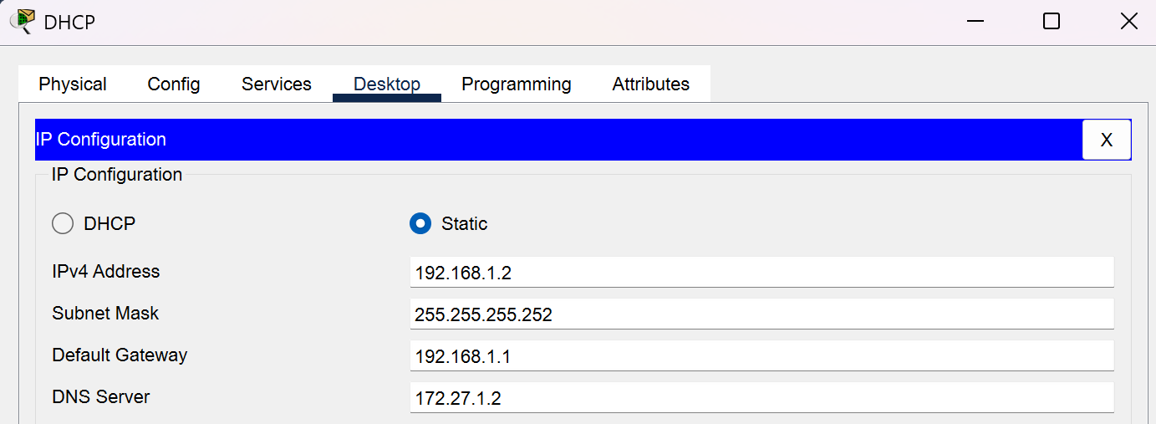
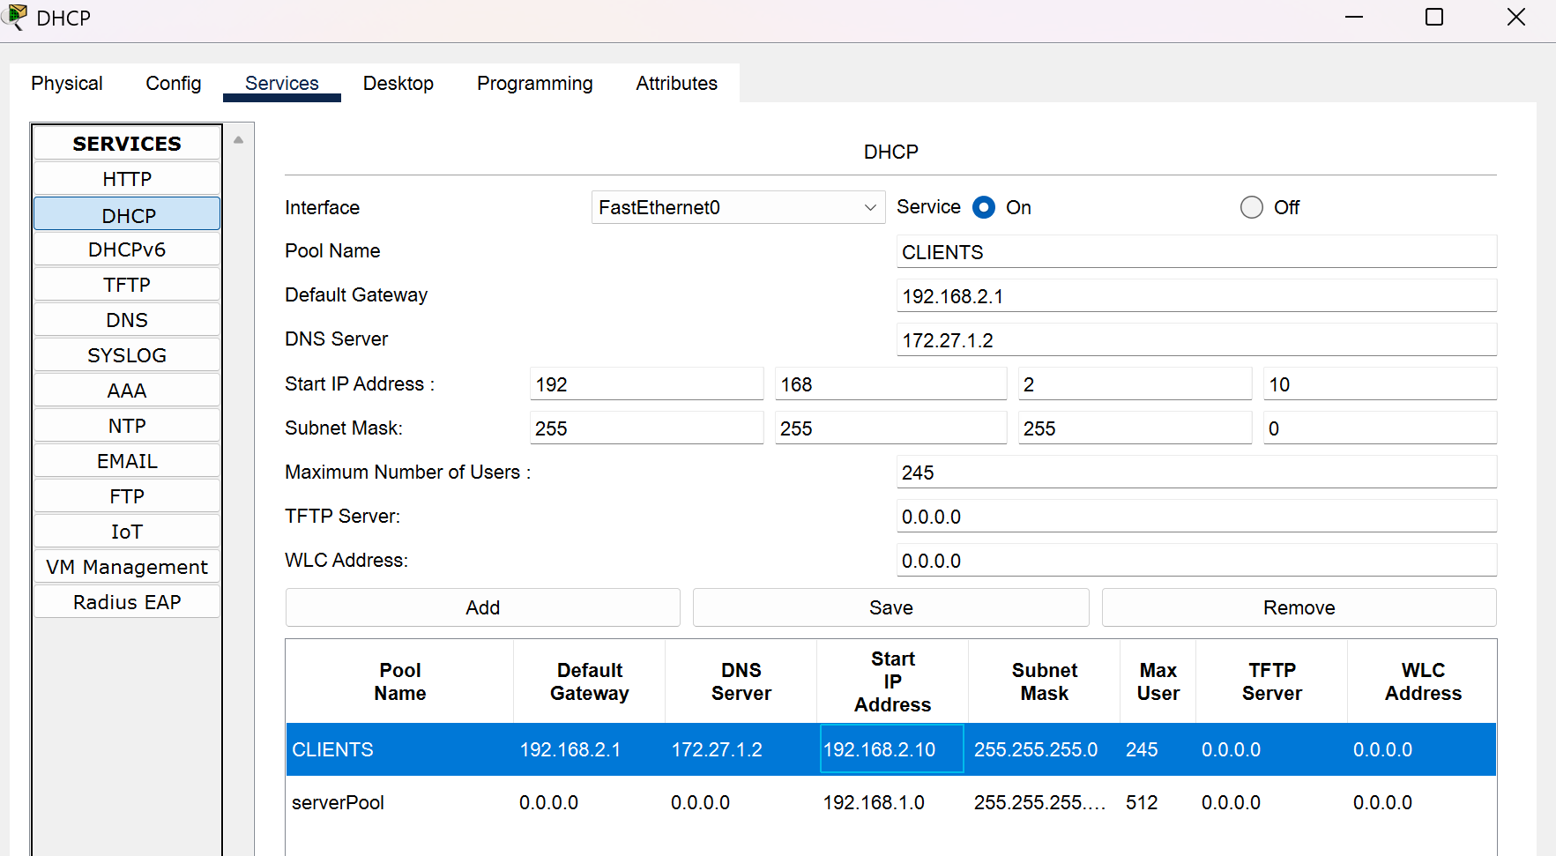

Switch 2
! Создание VLAN
vlan 27
name VLAN27
vlan 72
name VLAN72

! Настройка портов для PC3 (VLAN27)
interface fastethernet 0/1
switchport mode access
switchport access vlan 27
spanning-tree portfast

! Настройка портов для PC4 и PC5 (VLAN72)
interface fastethernet 0/2
switchport mode access
switchport access vlan 72
spanning-tree portfast

interface fastethernet 0/3
switchport mode access
switchport access vlan 72
spanning-tree portfast

interface fastethernet 0/1
switchport mode trunk
switchport trunk allowed vlan 27,72

Switch 3
! Создание VLAN
vlan 27
name VLAN27
vlan 72
name VLAN72

! Настройка портов для PC6 (VLAN27)
interface fastethernet 0/2
switchport mode access
switchport access vlan 27
spanning-tree portfast

! Настройка портов для PC7 (VLAN72)
interface fastethernet 0/2
switchport mode access
switchport access vlan 72
spanning-tree portfast

interface fastethernet 0/1
switchport mode trunk
switchport trunk allowed vlan all

Router 0
! Настройка сабинтерфейса для VLAN27
interface gigabitethernet 0/1.27
encapsulation dot1Q 27
ip helper-address 172.18.1.10 ! Указываем на DHCP сервер
ip address 172.18.27.1 255.255.255.0

! Настройка сабинтерфейса для VLAN72
interface gigabitethernet 0/1.72
encapsulation dot1Q 72
ip helper-address 172.18.1.10
ip address 172.18.72.1 255.255.255.0

! Активация основного интерфейса
interface gigabitethernet 0/1
no shutdown

interface gigabitethernet 0/2
ip address 172.18.254.1 255.255.255.252 // сеть между роутерами
no shutdown

Router0(config)#int gig0/0
Router0(config-if)#ip address 172.18.1.1 255.255.255.0
Router0(config-if)#no shutdown

! Статический маршрут к сети за Router1
ip route 172.18.73.0 255.255.255.0 172.18.254.2
ip route 172.18.74.0 255.255.255.0 172.18.254.2

Создаем Access Control List (ACL)
Router0(config)#ip access-list extended BLOCK_FTP_VLAN27
Router0(config-ext-nacl)#deny tcp 172.18.27.0 0.0.0.255 any eq 21
Router0(config-ext-nacl)#deny tcp 172.18.27.0 0.0.0.255 any eq 20
Router0(config-ext-nacl)#deny tcp any 172.18.27.0 0.0.0.255 eq 21
Router0(config-ext-nacl)#deny tcp any 172.18.27.0 0.0.0.255 eq 20
Router0(config-ext-nacl)#permit ip any any

Применяем
Router0(config)#int gig0/1.27
Router0(config-subif)#ip access-group BLOCK_FTP_VLAN27 in
Router0(config-subif)#exit

Switch 0
Switch0(config)#int f0/1
Switch0(config-if)#switchport mode access
Switch0(config-if)#spanning-tree portfast
Switch0(config-if)#exit

Switch0(config)#int f0/2
Switch0(config-if)#switchport mode trunk
Switch0(config-if)#switchport trunk allowed vlan 1,27,72
Switch0(config-if)#exit

Router 1
interface gigabitethernet 0/0
ip address 172.18.254.2 255.255.255.252
no shutdown

! Настройка сабинтерфейсов для VLAN на Switch3
interface gigabitethernet 0/1.27
encapsulation dot1Q 27
ip helper-address 172.18.1.10
ip address 172.18.73.1 255.255.255.0

interface gigabitethernet 0/1.72
encapsulation dot1Q 72
ip helper-address 172.18.1.10
ip address 172.18.74.1 255.255.255.0

interface gigabitethernet 0/1
no shutdown

! Статический маршрут к сетям за Router0
ip route 172.18.27.0 255.255.255.0 172.18.254.1
ip route 172.18.72.0 255.255.255.0 172.18.254.1
ip route 172.18.1.0 255.255.255.0 172.18.254.1

DHCP
